Порядок и условия оказания услуг по содержанию и ремонту общего имущества в многоквартирном доме
Общее имущество собственников в многоквартирном доме
Управление многоквартирным домом осуществляется в части общего имущества многоквартирного дома.
В соответствии со ст. 290 ГК РФ собственникам квартир в многоквартирном доме принадлежат на праве общей долевой собственности общие помещения дома, несущие конструкции дома, механическое, электрическое, санитарно-техническое и иное оборудование за пределами или внутри квартиры, обслуживающее более одной квартиры. Указанная норма была дополнена и конкретизирована в Жилищном кодексе РФ, вступившим в силу с 01.03.2005 года. В ст. 36 ЖК РФ определен перечень имущества, которое принадлежит на праве общей долевой собственности собственникам помещений в многоквартирном доме ("общее имущество").
Этот перечень был уточнен в "Правилах содержания общего имущества в многоквартирном доме", утвержденных Постановлением Правительства РФ № 491 от 13.08.2006. Согласно всем действующим сегодня нормативным актам собственникам помещений в многоквартирном доме на праве общей долевой собственности принадлежит следующее имущество:
1. Помещения в многоквартирном доме, не являющиеся частями квартир и предназначенные для обслуживания более одного жилого и (или) нежилого помещения в этом многоквартирном доме, в частности:
- межквартирные лестничные площадки,
- лестницы,
- лифты,
- лифтовые и иные шахты,
- коридоры,
- колясочные,
- чердаки,
- технические этажи (включая построенные за счет средств собственников помещений встроенные гаражи и площадки для автомобильного транспорта, мастерские, технические чердаки),
- технические подвалы, в которых имеются инженерные коммуникации, иное обслуживающее более одного жилого и (или) нежилого помещения в многоквартирном доме оборудование (включая котельные, бойлерные, элеваторные узлы и другое инженерное оборудование).
2. Крыши, ограждающие несущие и ненесущие конструкции данного дома. -
3. Механическое, электрическое, санитарно-техническое и иное оборудование, находящееся в данном доме за пределами или внутри помещений и обслуживающее более одного помещения.
4. Земельный участок, на котором расположен многоквартирный дом и границы которого определены на основании данных государственного кадастрового учета, с элементами озеленения и благоустройства.
5. Иные объекты вне дома, расположенные на указанном земельном участке и предназначенные для обслуживания, эксплуатации и
б. Благоустройства данного дома, включая:
- трансформаторные подстанции,
- тепловые пункты, предназначенные для обслуживания одного многоквартирного дома,
- коллективные автостоянки,
- гаражи,
- детские и спортивные площадки, расположенные в границах земельного участка, на котором расположен многоквартирный дом.
7. Кроме всего прочего, в состав общего имущества в многоквартирном доме включаются:

- внутридомовые инженерные системы холодного и горячего водоснабжения и газоснабжения,
- внутридомовая система отопления,
- внутридомовая система электроснабжения,
- информационно-телекоммуникационные сети.
При этом внешней границей сетей электро-, тепло-, водоснабжения и водоотведения, информационно-телекоммуникационных сетей (в том числе сетей проводного радиовещания, кабельного телевидения, оптоволоконной сети, линий телефонной связи и других подобных сетей), входящих в состав общего имущества, является внешняя граница стены многоквартирного дома, а границей эксплуатационной ответственности при наличии коллективного (общедомового) прибора учета соответствующего коммунального ресурса, если иное не установлено соглашением собственников помещений с исполнителем коммунальных услуг или ресурсоснабжающей организацией, является место соединения коллективного (общедомового) прибора учета с соответствующей инженерной сетью, входящей в многоквартирный дом.

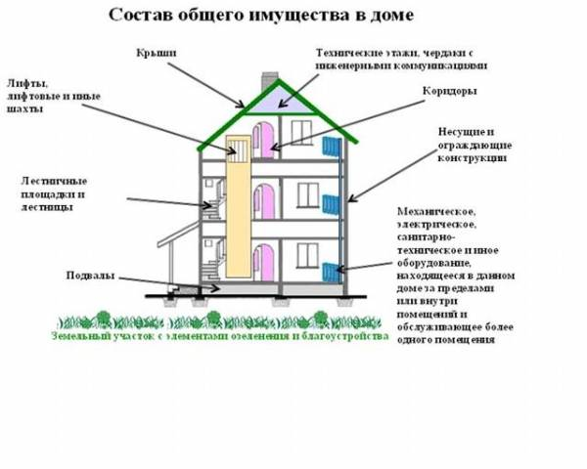

Содержание общего имущества

СОДЕРЖАНИЕ ОБЩЕГО ИМУЩЕСТВА жилых домов ("содержание жилья") включает в себя комплекс работ и услуг по техническому обслуживанию инженерных коммуникаций и устройств жилого дома, выполняемых в течение всего жизненного цикла здания постоянно или с установленной нормативными документами периодичностью в целях поддержания его сохранности и надлежащего санитарно-гигиенического состояния, а именно:
- технический надзор за состоянием общего имущества жилых домов (конструктивных элементов общих коммуникаций, технических устройств и технических помещений) путем проведения плановых общих и частичных осмотров, технического обследования, приборной диагностики и испытаний;
- выполнение мероприятий по подготовке к сезонной эксплуатации;
- незамедлительное устранение аварий и неисправностей, восстановление условий жизнеобеспечения и безопасности потребителей;
- выполнение работ по санитарной уборке и очистке общего имущества жилых домов (подъездов, чердаков, подвалов) и придомовых территорий, в том числе по уходу за зелеными насаждениями.
Эти сведения, а также список работ и услуг, входящих в плату за содержание общего имущества приведены в п.2.1 и в приложении №1 "Методического пособия по содержанию и ремонту жилищного фонда". При этом важно понимать, что детальный перечень работ индивидуален для конкретного дома и зависит от степени его благоустройства.

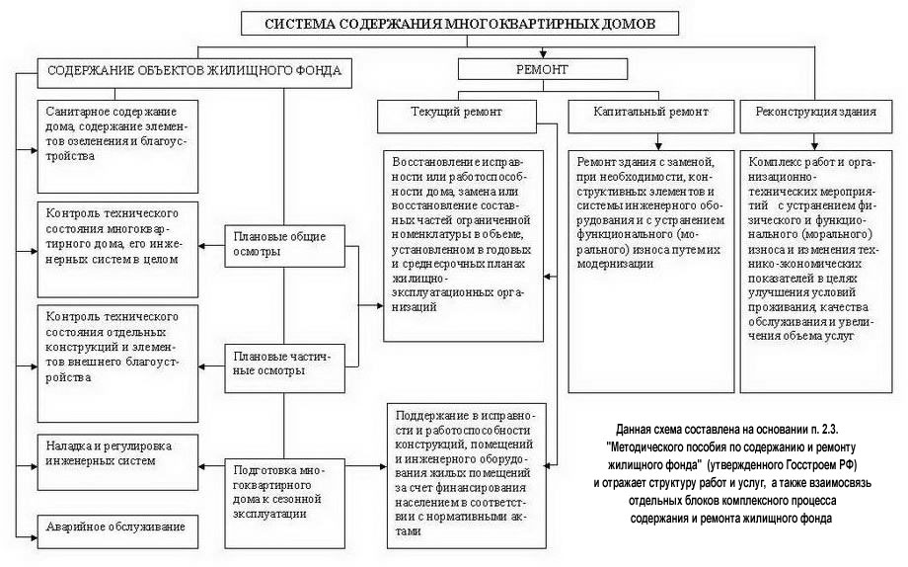

ПЕРЕЧЕНЬ РАБОТ
по содержанию жилых домов

Перечень составлен на основе базового (оптимального) стандарта обслуживания жилых домов в Санкт-Петербурге (разработан Комитетом по содержанию жилищного фонда). Стандарт включает оптимальный набор работ и услуг, обеспечивающих эксплуатацию дома в полном соответствии с требованиями правил и норм технической эксплуатации жилищного фонда, принятых Госстроем РФ.
А. Работы, выполняемые при проведении технических осмотров и обходов отдельных элементов и помещений жилых домов
1. Устранение незначительных неисправностей в системах водопровода и канализации (смена прокладок в водопроводных кранах, уплотнение сгонов, устранение засоров, регулировка смывных бачков, крепление санитарно-технических приборов, прочистка сифонов, притирка пробочных кранов в смесителях, набивка сальников, установка ограничителей - дроссельных шайб и др.)
2. Устранение незначительных неисправностей в системах центрального отопления и горячего водоснабжения (регулировка трехходовых кранов, набивка сальников, мелкий ремонт теплоизоляции, устранение течи в трубопроводах, приборах и арматуре; разборка, осмотр и очистка грязевиков воздухосборников, компенсаторов, регулирующих кранов, вентилей, задвижек)
3. Устранение незначительных неисправностей электротехничеких устройств (протирка электролампочек, смена перегоревших электролампочек в помещениях общественного пользования, смена и ремонт штепсельных розеток и выключателей, мелкий ремонт электропроводки и др.)
4. Прочистка канализационного лежака.
5. Проверка исправности канализационных вытяжек.
6. Проверка наличия тяги в вентиляционных каналах.
7. Осмотр пожарной сигнализации и средств тушения в домах.
Б. Работы, выполняемые при подготовке жилых зданий к эксплуатации в весенне-летний период
1. Укрепление водосточных труб, колен и воронок.
2. Расконсервирование и ремонт поливочной системы.
3. Консервация системы центрального отопления.
4. Ремонт оборудования детских и спортивных площадок.
5. Ремонт просевших отмосток.
6. Устройство дополнительной сети поливочных систем.
7. Мытье плафонов фонарей уличного освещения.
В. Работы, выполняемые при подготовке жилых зданий к эксплуатации в осенне-зимний период
1. Утепление оконных и дверных проемов.
2. Замена разбитых стекол окон и дверей.
3. Утепление чердачных перекрытий.
4. Утепление трубопроводов в чердачных и подвальных помещениях.
5. Укрепление и ремонт парапетных ограждений.
6. Проверка исправности слуховых окон и жалюзи.
7. Ремонт, регулировка и испытание систем центрального отопления.
8. Замена разбитых стекол окон и дверей вспомогательных помещений.
9. Консервация поливочных систем.
10. Ремонт и укрепление входных дверей.

Г. Работы, выполняемые при проведении частичных осмотров
1. Проверка наличия тяги в вентиляционных каналах.
2. Смена прокладок в водопроводных кранах.
3. Уплотнение сгонов.
4. Прочистка внутренней канализации.
5. Прочистка сифонов.
6. Притирка пробочного крана в смесителе.
7. Регулировка и ремонт трехходовых кранов.
8. Укрепление расшатавшихся сантехприборов в местах их присоединения к трубопроводу.
9. Набивка сальников в вентилях, кранах, задвижках.
10. Укрепление трубопроводов.
11. Проверка канализационных вытяжек.
12. Мелкий ремонт изоляции.
13. Проветривание колодцев.
14. Протирка электролампочек, смена перегоревших электролампочек в лестничных клетках, технических подпольях и чердаках.
15. Устранение мелких неисправностей электропроводки.
16. Смена (исправление) штепсельных розеток и выключателей.

Д. Прочие работы
1. Регулировка и наладка систем центрального отопления.
2. Регулировка и наладка систем вентиляции.
3. Промывка и опрессовка системы центрального отопления.
4. Очистка и промывка водопроводных кранов.
5. Уход за зелеными насаждениями.
6. Удаление с площадок кондиционеров снега и наледи.
7. Очистка кровли от мусора, грязи, листьев.
Перечень работ по аварийному обслуживанию дома:

Аварийные ситуации - крупные повреждения, отказы, аварии конструкций и инженерного оборудования, сетей и объектов.

1. Аварийное обслуживание электроустановок дома:
- Устранение неисправностей во водно-распределительном устройстве, связанных с заменой предохранителей, автоматических выключателей, рубильников.
- Включение автоматов защиты стояков и питающих линий.
- Устранение короткого замыкания в элементах внутридомовой электрической сети.
- Переключение питания жилого дома с основного на резервное при повреждении одного из кабелей, питающих жилой дом.

2. Аварийное обслуживание систем водоснабжения, отопления и канализации дома:
- Устранение течей в трубопроводах и их сопряжений (с фитингами, арматурой и приборами водопровода, канализации, горячего водоснабжения, центрального отопления), приводящих к затоплению или повреждению помещений, а так же к нарушению функционирования систем в целом (снижение давления в системе водоснабжения, приводящее к прекращению подачи воды потребителям, или в системе отопления, приводящие к нарушению циркуляции теплоносителя):
с помощью установки хомута на аварийном участке трубопровода (длина участка не превышает диаметра проходного сечения трубопровода);
с помощью замены на аварийном участке съемных резьбовых элементов (сгонов, бочат, муфт, контргаек);
с помощью замены уплотнений разъемных соединений.
- Отключение аварийного участка и слив воды из него (если это необходимо для локализации аварии или проведения ремонтных работ).
- Отключение аварийного участка при невозможности устранения течи одним из вышеприведенных способов.
- Отключение неисправных внутриквартирных сантехнических приборов.
- Устранение засоров внутридомовой системы канализации через ревизии и прочистки вручную с помощью троса в местах общего пользования (кроме случая, когда для ликвидации засора необходимо применение специальной техники).
- Заполнение системы отопления и выпуск воздуха из нее после проведения аварийно-ремонтных работ, запуск системы в эксплуатацию по временной или постоянной схеме и проверка циркуляции теплоносителя.
При поступлении сигналов об аварии или повреждении магистралей водопровода, канализации, теплоснабжения, телефонной сети, подземной электросиловой и сетевой сети, трансформаторных подстанций и вводных шкафов вызываются аварийные службы специализированных предприятий.

ТЕКУЩИЙ РЕМОНТ ОБЩЕГО ИМУЩЕСТВА

ТЕКУЩИЙ РЕМОНТ ОБЩЕГО ИМУЩЕСТВА - ремонт, выполняемый в плановом порядке (в соответствии с годовым планом работ по дому) в целях восстановления исправности жилых домов, частичного восстановления их ресурсов с заменой или восстановлением их составных частей ограниченной номенклатуры, установленной нормативной и технической документацией (п.2.2 "Методического пособия по содержанию и ремонту жилищного фонда" , утвержденного Госстроем РФ) проводиться по решению общего собрания собственников помещений для предупреждения преждевременного износа и поддержания эксплуатационных показателей и работоспособности, устранения повреждений и неисправностей общего имущества или его отдельных элементов без замены ограждающих несущих конструкций, лифтов (п. 18 "Правил содержания общего имущества в многоквартирном доме").

Примерный перечень работ по текущему ремонту общего имущества
(составлен на основании приложения №7 к Постановлению Госстроя РФ № 170 от 27.09.2003 "Об утверждении правил и норм технической эксплуатации жилищного фонда", приложения №2 "Методического пособия по содержанию и ремонту жилищного фонда")
1. Фундаменты. Устранение местных деформаций, усиление, восстановление поврежденных участков фундаментов, вентиляционных продухов, отмосток и входов в подвалы.
2. Стены и фасады. Герметизация стыков, заделка и восстановление архитектурных элементов; смена участков обшивки деревянных стен, ремонт и окраска фасадов.
3. Перекрытия. Частичная смена отдельных элементов; заделка швов и трещин; укрепление и окраска.
4. Крыши. Усиление элементов деревянной стропильной системы, антисептирование и антиперирование; устранение неисправностей стальных, асбестоцементных и других кровель, замена водосточных труб; ремонт гидроизоляции, утепления и вентиляции.
5. Оконные и дверные заполнения. Смена и восстановление отдельных элементов (приборов) и заполнений.
6.Межквартирные перегородки. Усиление, смена, заделка отдельных участков.
7. Лестницы, балконы, нижние технические этажи. Восстановление или замена отдельных участков и элементов.
8. Полы. Замена, восстановление отдельных участков.
9. Внутренняя отделка. Восстановление отделки стен, потолков, полов отдельными участками в подъездах, технических помещений, в других общедомовых вспомогательных помещениях.
10. Центральное отопления. Установка, замена и восстановление работоспособности отдельных элементов и частей элементов внутренних систем центрального отопления.
11. Водопровод и канализация, горячее водоснабжение. Установка, замена и восстановление работоспособности отдельных элементов и частей элементов внутренних систем водопроводов и канализации, горячего водоснабжения включая насосные установки в жилых зданиях.
12. Электроснабжение и электротехнические устройства. Установка, замена и восстановление работоспособности электроснабжения здания, за исключением внутриквартирных устройств и приборов.
13. Вентиляция. Замена и восстановление работоспособности внутридомовой системы вентиляции включая собственно вентиляторы и их электроприводы.
14. Специальные общедомовые технические устройства. Замена и восстановление элементов и частей элементов специальных технических устройств, выполняемые специализированными предприятиями по регламентам, устанавливаемым заводами-изготовителями либо соответствующими отраслевыми министерствами (ведомствами) и согласованными государственными надзорными органами.
15. Внешнее благоустройство. Ремонт и восстановление разрушенных участков тротуаров, проездов, дорожек, отмосток, ограждений и оборудования спортивных, хозяйственных площадок и площадок для отдыха, площадок и навесов для контейнеров-мусоросборников.

Перечень услуг и работ ТСЖ «Покровский Берег» соответствует минимальному перечню утвержденному Правительством РФ

Постановление Правительства РФ от 03.04.13 № 290 "О минимальном перечне услуг и работ, необходимых для обеспечения надлежащего содержания общего имущества в МКД, и порядке их оказания"
.....
Постановление Правительства РФ от 15.05.2013 № 416 "О порядке осуществления деятельности по управлению МКД"
.....
Проект договора управления ООО "ГЦКС", заключаемого с собственниками помещений в многоквартирных домах

Отчет об исполнении договоров управления по домам управления в Красном селе в 2014 году

Отчет об исполнении договоров управления по домам управления в Колпино в 2014 году

Сведения о количестве случаев снижения платы за нарушение качества содержания и ремонта общего имущества в многоквартирном доме за последний календарный год. За 2015 год - 0
Сведения о количестве случаев снижения платы за нарушение качества коммунальных услуг и (или) за превышение установленной продолжительности перерывов в их оказании за последний календарный год. За 2015 год - 0
Сведения о фактах выявления ненадлежащего качества услуг и работ и (или) превышения установленной продолжительности перерывов в оказании услуг или выполнения работ не в сооствествии с правилами. За 2015 - 0
Сроки выполнения работ по текущему ремонту в 2015 г. не позднее 31.12.2015
Отклонений от планов нет

